1. melléklet a 21/2016. (XI.28.) önkormányzati rendelethez

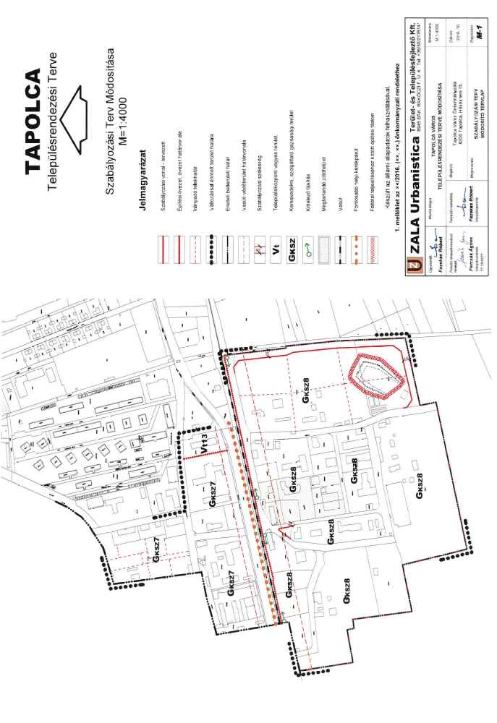

2. melléklet a 21/2016. (XI.28.) önkormányzati rendelethez

